Onchain профиль на PDA
Отчёт по заданию 6
Станислав Мамаев · 30 сентября 2026 года
Профиль пользователя хранится в аккаунте Solana с адресом PDA. Кошелёк создаёт и обновляет профиль через Rust клиент; данные доступны для публичного чтения.
Репозиторий: https://github.com/S-NOWNUM-B/edu.solana-it-startup.2026/tree/task/06-onchain-profile

1 Данные профиля
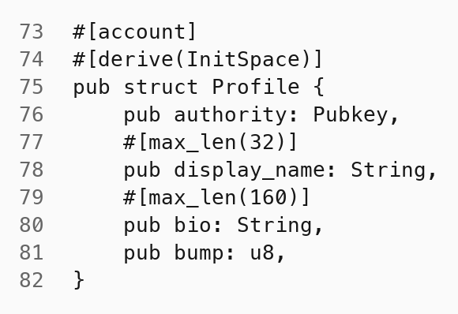
Рисунок 1. Структура аккаунта Profile
Поле authority хранит публичный ключ владельца, display_name — имя, bio — описание, bump — значение для вычисления PDA. Имя ограничено 32 байтами UTF-8 и не может быть пустым после trim(). Описание ограничено 160 байтами и допускает пустую строку.

2 Создание и обновление профиля
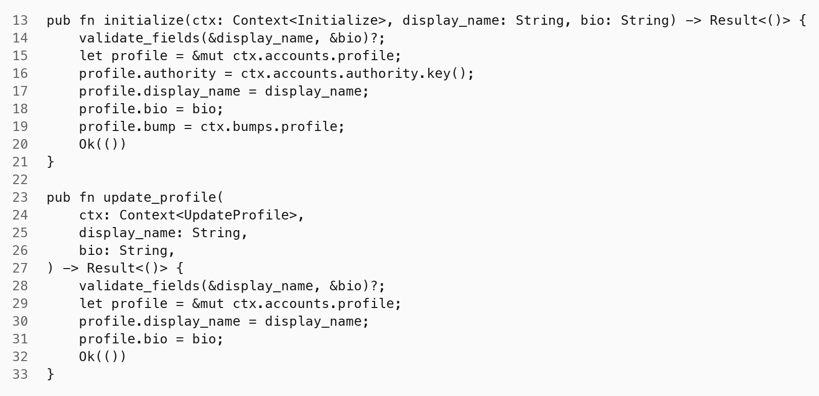
Рисунок 2. Инструкции initialize и update_profile
initialize сохраняет владельца, имя, описание и канонический bump. update_profile изменяет имя и описание, сохраняя authority и адрес аккаунта. Проверка строк выполняется до записи данных.

3 Адрес профиля и права доступа
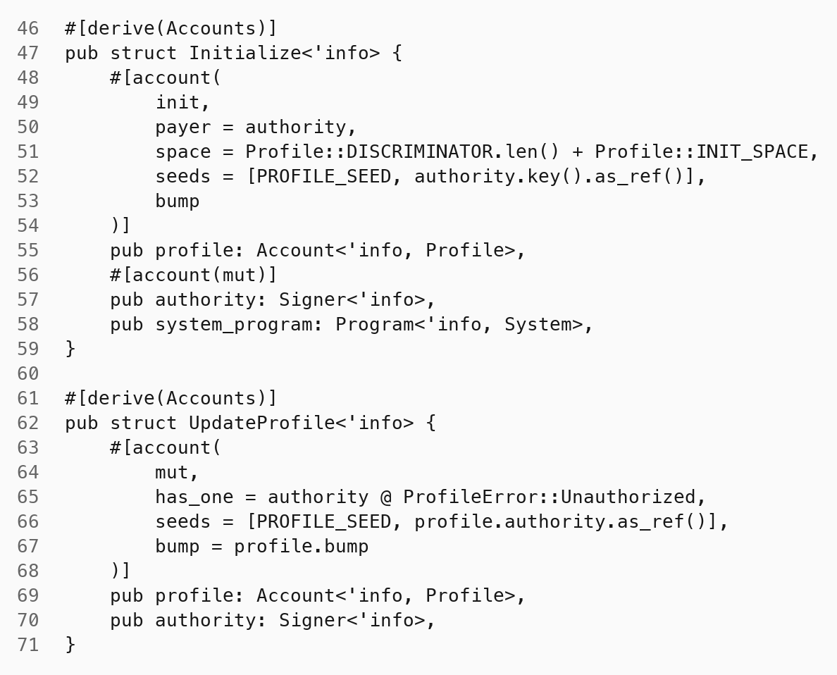
Рисунок 3. Ограничения аккаунта и PDA
Для каждого кошелька создаётся один канонический PDA с seeds [b"profile", authority.pubkey()]. Аккаунт занимает 241 байт. Его owner — программа onchain_profile; authority — кошелёк пользователя. Signer требует подпись владельца, has_one связывает его с профилем, seeds и bump проверяют адрес PDA.

4 Взаимодействие с клиентом
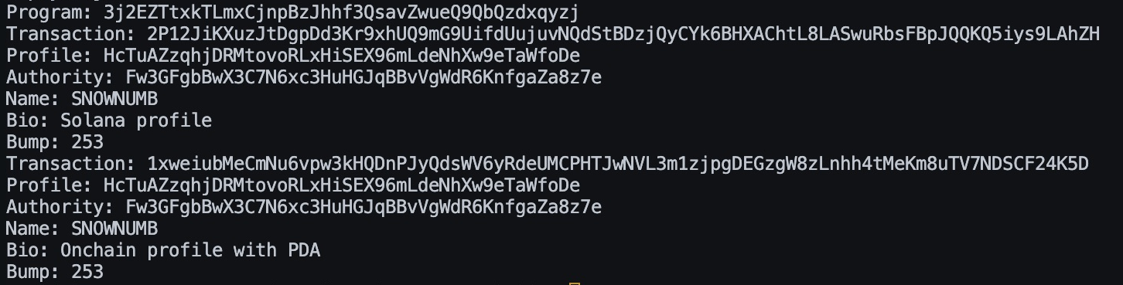
Рисунок 4. Данные профиля до и после обновления
При создании профиль SNOWNUMB содержит описание Solana profile. После обновления описание равно Onchain profile with PDA. Адрес HcTuAZzqhjDRMtovoRLxHiSEX96mLdeNhXw9eTaWfoDe, authority и bump 253 сохраняются. Команда show читает данные профиля; show --authority позволяет читать публичный профиль без файла ключей.

